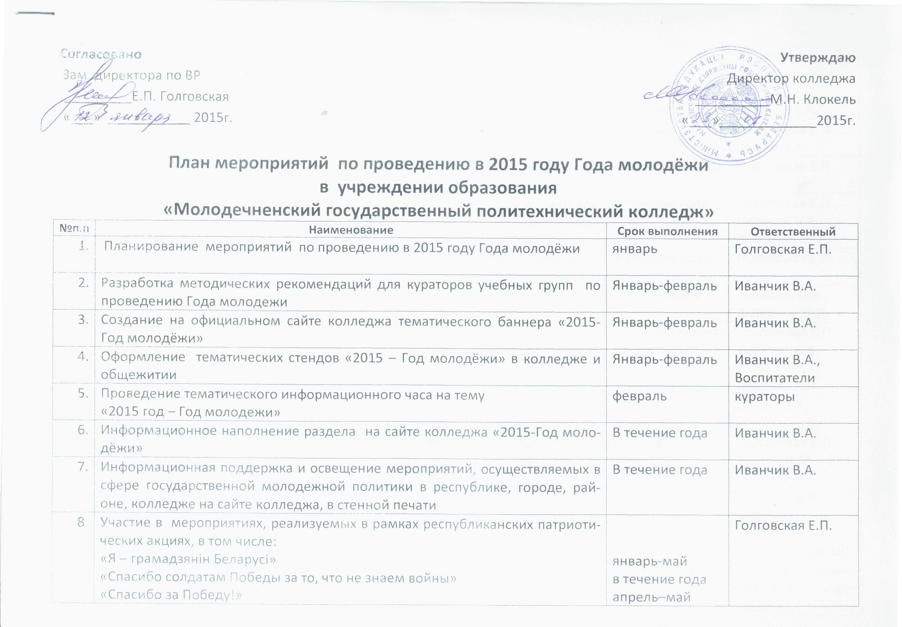
Согласовано Утверждаю
9 | Участие в XVI Республиканской выставке научно-методической литературы, педагогического опыта и творчества учащейся молодежи в рамках празднования Года молодежи и 70-летия Великой Победы | апрель | Голговская Е.П.
 | Участие в районной фотовыставке «Мой мир» | февраль | Иванчик В.А.
 | Организация и проведение Дня знаний в рамках республиканской акции «Я -грамадзянiн Беларусi» | сентябрь | Голговская Е.П.  Шемет З.Х.
 | Проведение дней молодых избирателей «Сделай свой выбор!», «Выбор молодых. Наше будущее» | Сентябрь-ноябрь | Голговская Е.П.
 | Организация туристических поездок по родному краю, в места боевой славы, в музей ВОВ в связи с празднованием 70-летия Победы советского народа в ВОВ | в течение года | Голговская Е.П.
 | Участие в районных мероприятиях гражданско-патриотической направленности | в течение года | Голговская Е.П.
 | Круглогодичная спартакиада МГПК, посвящённая Году молодёжи | по отд. плану | Рыжевич О.А.
 | Организация работы по формированию здорового образа жизни, профилактике курения, употребления алкоголя, наркотических средств, распространения ВИЧ-инфекции | по отдельному плану | Голговская Е.П.
 | Цикл книжных выставок, посвященных Году молодежи | в течение года | Анисько Л.Н.
 | Участие во 2 этапе Областного смотра-конкурса художественного творчества «АРТ-вакацыі» | март | Шемет З.Х.
 | Организация и проведение конкурсов, направленных на стимулирование личностного и профессионального роста (номинации «Эрудит года», «Спортсмен года», «Творческая личность года»), «Лучший по профессии» | Апрель-май | ОВР, Зав.  отделениями, председатели ЦК
 | Информационная и консультационная поддержка выпускников и учащихся МГПК по вопросам трудоустройства | в течение года | Зав. отделениями,  СППС, кураторы
 | Организация и проведение круглых столов, встреч для выпускников колледжа по вопросам трудоустройства и социальной адаптации молодёжи «Моя профессия на рынке труда», «Моя профессия: вчера, сегодня, завтра» и т.д. с приглашением специалистов юридической и экономической направленности, специалистов ОВД, в том числе выпускников колледжа, достигших высоких профессиональных показателей | в течение года | Голговская Е.П.  Зав. отделениями  кураторы
 | Проведение «Весенней Недели Добра», Рождественских акций с целью развития молодежного волонтерского движения по оказанию помощи уязвимым слоям населения |  | ОВР
 | Проведение спецкурса «Молодечноведение» в Минском областном краеведческом музее |  | Иванчик В.А.
 | Организация и проведение смотра-конкурса строя и патриотической песни |  | Голговская Е.П.  Илюхин В.Н.
 | Организация работы строительного отряда в летнее каникулярное время для проведения ремонтных работ в колледже и общежитии |  | Голговская Е.П.
 | Проведение Недели правовых знаний «Права человека – высшая ценность общества», посвященной Всемирному Дню прав человека |  | Комиссия социально-политических дисциплин
 | Проведение III туристического слета для учащихся |  | Рыжевич О.А.  Зав. отделениями
 | Организация встреч учащихся, педагогов колледжа с учащимися и педагогами Zespol Szkol Zawodowych с целью ознакомления с культурой, традициями, историей и туристическими объектами другой стороны |  | Рыжевич О.А.
 | Проведение спортивно-художественного праздника в честь Дня колледжа «Так здравствуй, любимый наш МГПК!» |  | ОВР
 | Проведение открытого микрофона «Имею мнение» (встреча администрации колледжа с активом групп с целью изучения общественного мнения и коллективного решения существующих проблем) |  | Голговская Е.П.
 | Организация торжественного выпуска молодых специалистов «Сегодня мы - выпускники» |  | Шемет З.Х.  кураторы
 | Работа «Школы лидера» в рамках содействия развитию ученического самоуправления |  | Иванчик В.А.

